Autonomous Vehicle
Cấu trúc điều khiển hiện tại
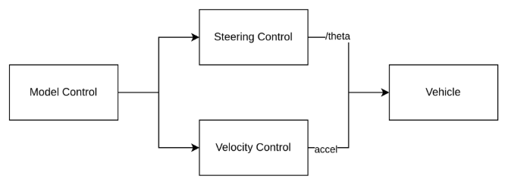

Cấu trúc bộ Velocity Control
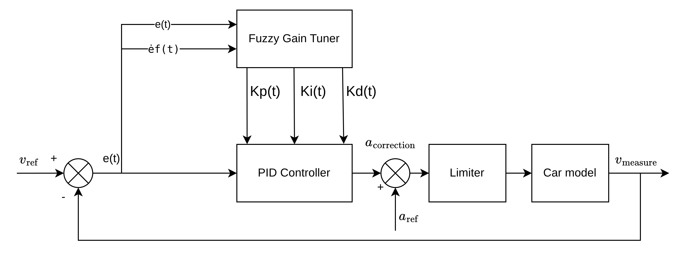
Trong đó:
ėf(t): là đạo hàm sai số + Lọc EMA
Limiter: Các giới hạn chỉ số của xe như gia tốc tối đa, vận tốc tối đa của xe ...
Fuzzy PID được sử dụng như một bộ bù vận tốc để bù gia tốc cho xe (Tương đương với Autoware thì PID là bộ bù vận tốc)

Phương trình cân bằng lực

Các thành phần lực

Góc dốc

Phương trình gia tốc

Tích phân Euler

Trễ lệnh

Giới hạn gia tốc

Quán tính cơ cấu chấp hành

Giới hạn jerk

Bảng tham số mô hình xe 1D
Tham số | Ký hiệu | Giá trị plan 1D | Đơn vị
Khối lượng xe |  | 1423
Gia tốc trọng trường |  | 9.81
Hệ số cản lăn |  | 0.01 | —
Hệ số lực cản khí động gộp |  | 0.35575
Độ dốc mặc định |  | 0
Trễ cơ cấu chấp hành |  | 0.1
Hằng số thời gian cơ cấu chấp hành |  | 0.15
Gia tốc cực đại |  | 3.0
Gia tốc cực tiểu |  | -3.0
Jerk cực đại |  | 5.0
Jerk cực tiểu |  | -5.0
Tần số mô phỏng |  | 50
Chu kỳ mô phỏng |  | 0.02
Ngưỡng kích hoạt cản lăn |  | 0.05
Vận tốc ban đầu |  | 0
Gia tốc ban đầu |  | 0

Mô hình xe được sử dụng để mô phỏng Gazebo:
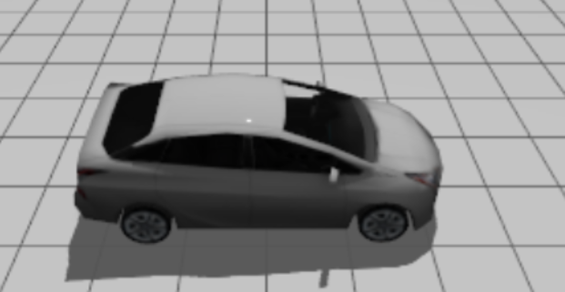

Bảng tham số mô hình xe URDF

Nhóm | Tham số | Ký hiệu | Giá trị | Đơn vị/Ghi chú
Khối lượng | Tổng khối lượng xe |  | 1423 | kg
Khối lượng | Khối lượng thân chính |  | 1356 | kg
Khối lượng | Khối lượng mỗi bánh |  | 11 | kg
Quán tính thân | Mô-men quán tính trục x |  | 2581.1335 | kg·m²
Quán tính thân | Mô-men quán tính trục y |  | 591.3085 | kg·m²
Quán tính thân | Mô-men quán tính trục z |  | 2681.9501 | kg·m²
Trọng tâm | Độ cao tâm quán tính thân |  | 0.48 | m
Quán tính bánh | Mô-men quán tính quanh trục quay |  | 0.586312 | kg·m²
Quán tính bánh | Mô-men quán tính hai trục còn lại |  | 0.335529 | kg·m²
Hình học | Bán kính bánh xe |  | 0.31265 | m
Hình học | Chiều dài cơ sở |  | 2.86 | m
Hình học | Vệt bánh trước |  | 1.534 | m
Hình học | Vệt bánh sau |  | 1.586 | m
Ma sát | Hệ số ma sát phương chính |  | 0.9 | —
Ma sát | Hệ số ma sát phương phụ |  | 0.9 | —
Contact | Độ xuyên contact tối thiểu |  | 0.005 | m
Contact | Độ cứng contact |  | \(10^8\) | —
Truyền động | Cấu hình dẫn động |  | Cầu sau | Hai bánh sau nhận torque
Truyền động | Khối lượng hiệu dụng |  | 1423 | kg
Truyền động | Gia tốc lệnh cực đại |  | ±3.0 | m/s²
Truyền động | Torque cực đại mỗi bánh |  | ±800 | Nm
Truyền động | Hệ số đổi gia tốc thành torque |  | 222.4505 | Nm/(m/s²)
Truyền động | Thời gian chờ lệnh |  | 0.25 | s
Gazebo | Bước thời gian vật lý |  | 0.001 | s
Gazebo | Tần số vật lý danh định |  | 1000 | Hz
Gazebo | Real-time factor yêu cầu |  | 3.0 | —
Gazebo | Tần số xuất odometry |  | 50 | Hz
Gazebo | Cao độ khởi tạo xe |  | 0.03 | m
Hệ lái | Góc lái bánh trước |  | 0 | rad, bị khóa

